附件三： 合肥姜水动态力学实验技术有限公司简介

合肥姜水动态力学实验技术有限公司简介

- 概况
合肥姜水动态力学实验技术有限公司是一个承接多种材料动态力学性能实验、进行动态力学实验设备研制的公司，是一个集实验室研究与实验设备研制于一体、专业从事分离式霍普金森杆实验技术研究和相关设备研制的公司。公司总经理兼技术总监姜锡权博士(教授)从事冲击动力学、动态力学实验技术领域教学、研究三十多年，曾留学美国耶鲁大学、亚利桑那大学，在霍普金森杆及相关动态力学实验技术领域和实验设备研制方面具有较深造诣，在霍普金森杆发射器、支撑系统、杆系同轴调整、实验数据处理方面有独到建树。公司已获得了有关霍普金森杆的7项发明专利、多项实用新型专利。
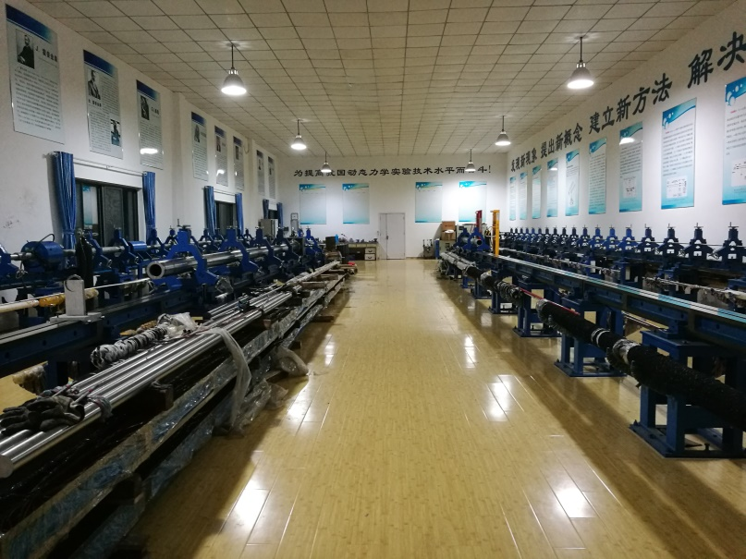
实验室总览图
(长26m，宽10m)
- 业务范围
承接多种杆径、拉伸、压缩、扭转等多种加载条件，高温、低温、围压等多种环境条件下的与霍普金森杆相关的各类实验，研制各类霍普金森杆、轻气炮、激波管、泰勒杆实验装置、低速侵彻实验装置等多种动态力学实验设备。

- 公司（实验室）主要特点
- 以实验室作为新型设备研发基地实验设备创新和改造的结果首先可在自己的实验室中得到检验。建立了一个创新改造设想→样品研制→实验室检验→完善改造→新型设备→新的创新改造设想的循环。
- 以基础理论研究驱动实验技术研究为满足国民经济和国防发展需要，开展一些基础研究工作，而基础研究工作驱动着公司的一些新的实验技术进步。
- 以实验技术研究驱动实验设备研究实验技术希望尽可能重现理论所设定的状况，但由于种种条件限制，总会受到多种制约，这驱动了公司的实验设备研究。
- 以培养人才服务于专业发展公司（实验室）面向全国所有相关高等院校、科研院所开放，致力于打造服务于各类研究生进行相关论文工作的公共平台。
- 主要产品和特点
主要产品：
1．100~50mm直径霍普金森压杆系统
2．50~14.5mm直径霍普金森压杆系统
3．20mm直径超长霍普金森压杆系统
4. 75mm直径新型霍普金森拉杆系统
5．50~14.5mm 直径霍普金森拉杆系统
6.外-内径(145-75mm)新型霍普金森拉管系统
7．100~20mm直径新型电磁式扭转脉冲加载装置
8．50~14.5mm 内径泰勒杆实验系统
9．50~14.5mm内径低速侵彻实验系统
10．用于霍普金森压杆实验系统同轴调整的光机系统
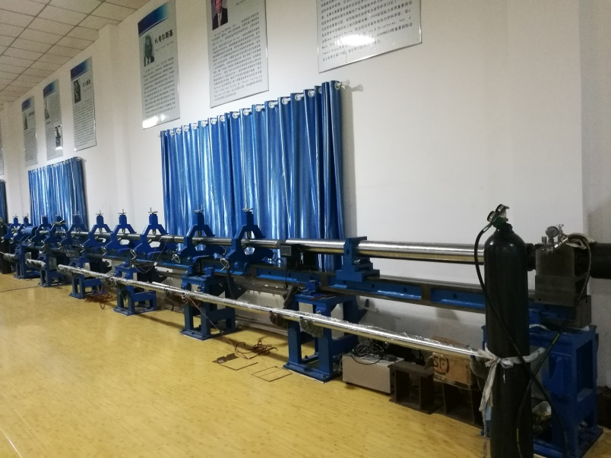
100~50mm 直径压杆系统

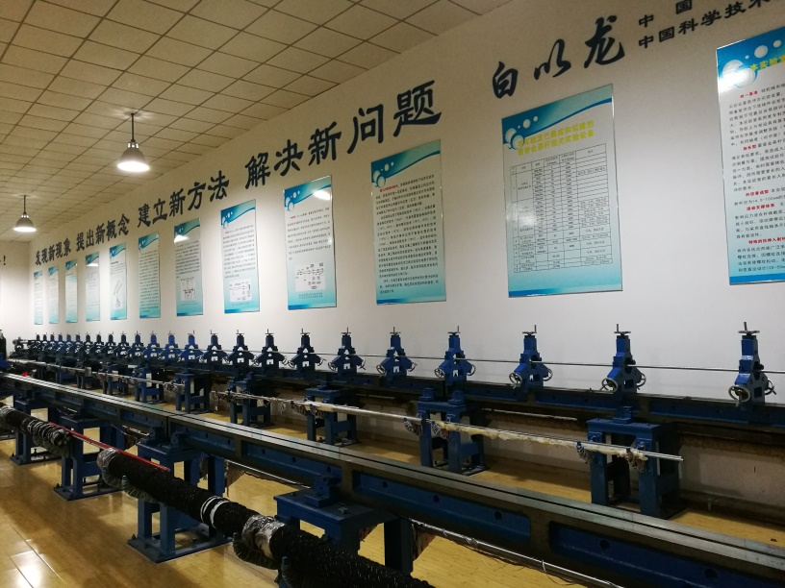
20mm直径超长霍普金森压杆系统
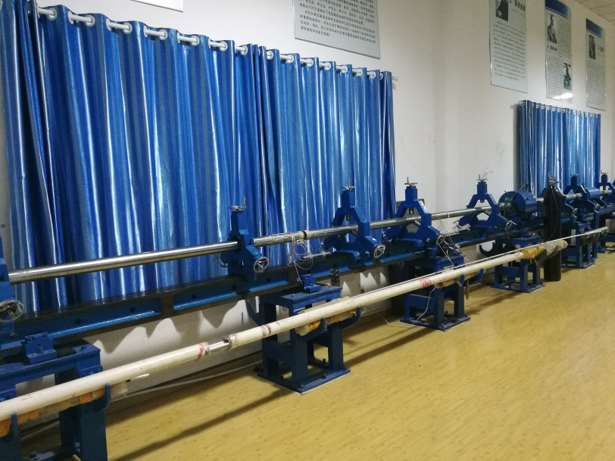
75mm直径新型霍普金森拉杆系统

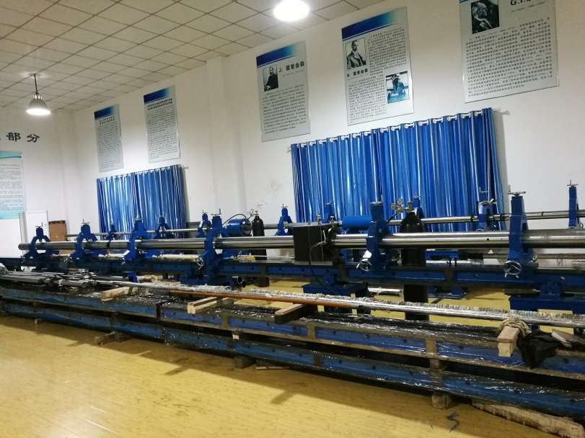
外-内径(145-75mm)新型霍普金森拉管系统
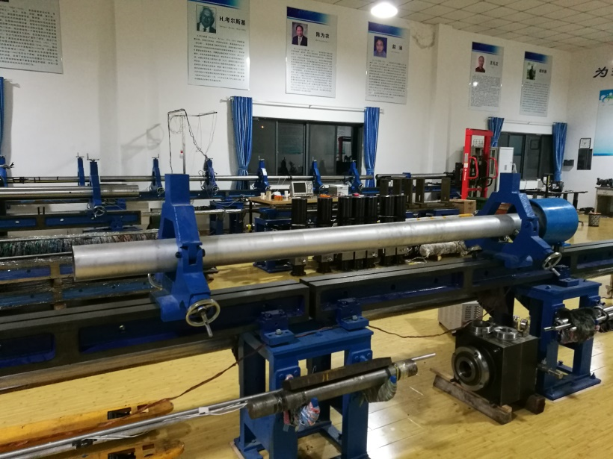
100~20mm直径新型电磁式扭转脉冲加载装置
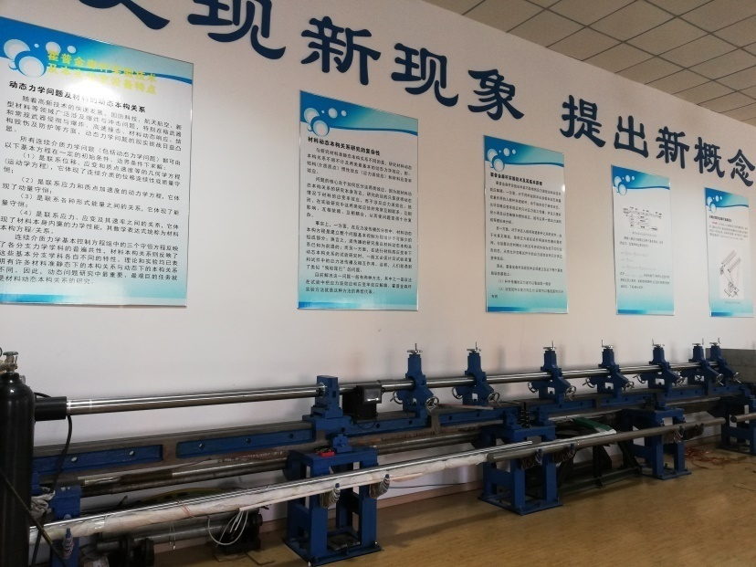
50~14.5mm 内径泰勒杆实验系统

产品的主要特点：

- 发射器寿命超长目前国内外霍普金森杆装置的发射器内部基本都不得不使用橡胶件。这种橡胶件会老化或损坏，从而导致整个实验系统瘫痪。公司从加工精度和发射器工作原理出发完全解决了发射器内部橡胶件导致的发射器频出故障的问题。这种发明可使发射器的理论寿命趋于无限。
- 适应杆径无级变化的统一基准支撑系统铸铁导轨+中心支架杆系滚动支撑系统解决了杆系支撑没有统一基准的问题，解决了适应杆径无级变化的支座变化问题，解决了杆件轴向运动摩擦力大的问题。
- 超长杆系的压杆系统系统中发射管长至5~7m，子弹长近5m，入射杆（单根无接头）长12m，解决了中应变率下对某些材料进行大应变压缩实验的问题。
- 内撞式拉杆加载设计内撞式拉杆加载设计弥补了诸多加载方式不足，能产生稳定的，可方便进行脉冲整形的加载波形，且不受拉杆直径的限制。在此基础上衍生的内撞式霍普金森拉管可进行大尺寸环状试件（如混凝土试件）的动态直接拉伸实验，在很大程度上减小了横向惯性的影响。
- 新型电磁式扭转脉冲加载装置解决了预储能型加载装置的诸多问题，对于大直径的动态扭转设备意义更加重大。
- 用于霍普金森压杆实验系统的同轴调整的光机系统解决了在杆系同轴调整过程中靠人工、凭经验的问题，大大提高了同轴精度。
- 数据处理自动化数据处理程序内部运行学术化，体现了相关研究成果；读取相关数据自动化，依据有关学术成果在对齐波头等重要处理中实现了自动化，免除了人工干预，避免了不同人或同一人不同时刻处理同一数据的差异性；操作过程简单化，正常人经十分钟培训或仔细阅读说明书即可独立操作。

- 企业文化
业精于勤，荒于嬉；行成于思，毁于随；
独立之精神，自由之思想；
发现新现象，提出新概念，建立新方法，解决新问题。
- 企业愿景
打造一座服务于全国高等院校、科研院所材料动态力学实验技术研究和设备研制领域的综合平台。
- 联系方式
联系人：姜锡权
手机号码：1395659765（微信），17756003227；
电子信箱：1748420793@qq.com
网址：www.hfjsmp.com

